WIADOMOŚCI BOTANICZNE 45(1/2), 2001
73
PRO MEMORIA
- 260 rocznica urodzin Jana Emanuela Giliberta
(21 VI 1741-2IX 1814), Francuza, botanika, lekarza,
ur. w Carette k. Lyonu,
zin. w Lyonie, absol-
wenta uniwersytetu w
Montpellier, profesora
College de Medecine
w Lyonie, przebywają-
cego na ziemiach pol-
skich w latach 1775-
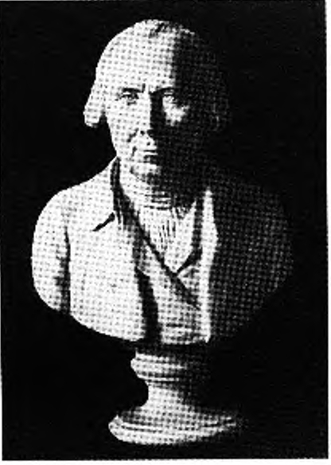1783, pracował naj-
pierw w Królewskiej
Szkole Lekarskiej w
Grodnie, gdzie w 1776
r. założył pierwszy pol-
ski ogród botaniczny,
w 1781 r. przeniósł ogród i zbiory do Wilna, zatru-
dniony na uniwersytecie jako profesor historii natu-
ralnej. był prekursorem pierwszej polskiej szkoły flo-
ryslyezno-filogeograficzncj, autorem pionierskich
prac florystyczno-systematycznych i fenologicznych
dotyczących okolic Grodna i Wilna. m.in. Flora Li-
thuania inchoata (1781-1782) i Exercitia Phytologica
(1792).
- 210 rocznica urodzin Wiktora Kazimierza Ko-
złowskiego (11 III 1791-25 I 1858), leśnika, przy-
rodnika. ur. w Lubmagierowiźnie k. Białegostoku,
z.tn. w Chlewiskach, leśnika zarządzającego przez kil-
74
WIADOMOŚCI BOTANICZNE 45(1/2), 2001
ka lat dobrami ordynacji Zamoyskiej, kolekcjonera
okazów dendrologiczno-botanicznych i zoologicz-
nych, wśród których znajdowała się „biblioteka den-
drologiczna” w postaci gablotek imitujących książki
spreparowane z gatunków drzew polskich (grzbiety
stanowiła kora, okładki - drewno, we wnętrzu znaj-
dowały się liście); kolekcja ta zachowała się częścio-
wo w Muzeum Diecezjalnym w Sandomierzu.
• 185 rocznica urodzin Antoniego Kotowicza
(20 II 1816-17 V 1885), florysty, entomologa, ur. w
Orowem (dawny pow.
drohobycki), zm. w
Bieczu, lekarza m.in. w
Strzyżowie i Bieczu,
członka Komisji Fizjo-
graficznej TNK i AU,
autora prac florystycz-
nych i fitofenologicz-
nych z okolic Biecza,
hodowcy jedwabników.
- 170 rocznica urodzin Stanisława Bolesława Sze-
nica (1 V 1831-18 VIII 1903), przyrodnika, popu-
laryzatora biologii, ur. w Bieczynach w dawnym woj.
leszczyńskim, zm. w Poznaniu, absolwenta Uniwer-
sytetu Wrocławskiego, nauczyciela matematyki i
przyrody w szkołach m.in. Poznania, Śremu i Kłodz-
ka, autora wielu popularnych artykułów ogłaszanych
głównie na łamach „Przyrody i Przemysłu” oraz
„Ziemianina”, np. O życiu płciowym roślin (1866).
- 140 rocznica urodzin Stanisława Dawida (22 III
1861-1917), botanika, ur. w Lublinie, zm. w Nowo-
czerkasku, profesora botaniki, mineralogii, łąkarstwa,
agronomii i hodowli zwierząt Instytutu Weterynarii w
Dorpacie, autora wielu prac popularnych, ogłasza-
nych głównie na łamach „Wszechświata”, m.in. Her-
boryzacja czyli zbieranie, określanie i zasuszanie ro-
ślin (1885). '
- 130 rocznica urodzin Gabrieli Balickiej-Iwano-
wskiej (1871-20 II 1962), fizjologa roślin, ur. w
Warszawie, zm. w Krakowie, absolwentki uniwersy-
tetu w Genewie, prowadzącej badania naukowe w
pracowni botanicznej Karola Goebla w Uniwersyte-
cie w Monachium oraz w laboratorium Emila Godle-
wskiego seniora w UJ, autorki prac z zakresu anato-
mii, cytologii i fizjologii, m.in. nad wpływem światła
i soli mineralnych na przemianę białek i soli mineral-
nych w roślinie.
- 100 rocznica urodzin Stanisława Antoniego Ko-
ścielnego (20 III 1901-31 I 1973), botanika, dendro-

loga, ur. w Sokolnikach pod Wieluniem, zm. w Po-
znaniu, docenta Wyższej Szkoły Rolniczej w Pozna-
niu, kierownika Katedry Botaniki Leśnej, przewodni-
czącego Sekcji Dendrologicznej PTB (1957-1960),
autora ok. 30 publikacji, m.in. Drzewa i krzewy
(1971, wspólnie z B. Sękowskim), Przewodnik po ar-
boretum gołuchowskim (1963). Kierował dydaktycz-
nym ogrodem dendrologicznym na Sołaczu w Pozna-
niu i Arboretum w Gołuchowie.
- 90 rocznica urodzin Józefa Dudy (16 II 1911—
2 VI 1959), botanika, mikrobiologa, ur. w Skoczo-
wie, zm. w Poznaniu, profesora i rektora Wyższej
Szkoły Rol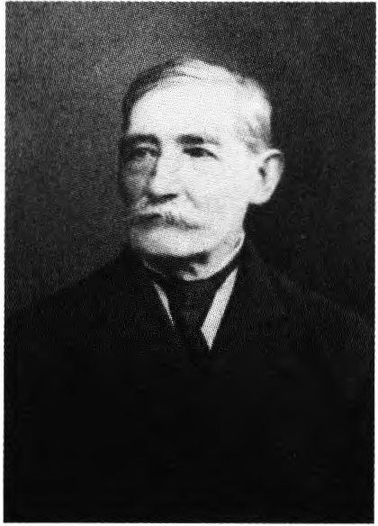niczej w Poznaniu, specjalisty w zakresie
biochemii i ekologii drobnoustrojów glebowych, au-
tora m.in. prac: Zastosowanie metody głębinowej w
hodowli azotobaktera (1956), Mikrobiologia rolnicza
(1955, 1958, wspólnie z K. Zodrowem).
- 160 rocznica śmierci Wojciecha Maksymiliana
Adamskiego (21 XI 1796-8 II 1841), botanika, leka-
rza, ur. w Poznaniu, zm. w Owińskach k. Poznania,
absolwenta studiów medycznych na uniwersytetach
w Wiedniu i Wrocławiu, gdzie uzyskał doktorat na
podstawie rozprawy Dissertatio inauguratis sistema
prodromum historiae rei herbariae in Polonia [...]
(1825) - jednej z pierwszych prac poświęconych hi-
storii botaniki w Polsce, później pracował jako lekarz
w Kościanie w Poznańskiem, gromadząc materiały
do flory Wielkiego Księstwa Poznańskiego (wię-
kszość z nich zaginęła).
- 80 rocznica śmierci Alfonsa Bukowskiego (27 X
1858-29 VI 1921), botanika, farmakognosty, ur. w
Czerniewicach (dawny pow. włocławski), zm. w
Warszawie, asystenta Katedry Farmacji i Farmakog-
nozji Cesarskiego Uniwersytetu Warszawskiego, wła-
ściciela apteki, autora ok. 300 publikacji z zakresu
farmacji, zwłaszcza farmakognozji, m.in. Badanie
herbaty (1888), a także opracowań farmakognostycz-
no-chemicznych dotyczących gorczycy, huby mo-
drzewiowej, tytoniu.
- 55 rocznica śmierci Mariana Stępowskiego
(7 XII 1867-1 II 1946), botanika, publicysty, ur. w
Piotrkowie Trybunalskim, zm. w Warszawie, asy-
stenta Zakładu Rolniczo-Doświadczalnego UJ.
później bibliotekarza, dyrektora Polskiego Radia, au-
tora pracy doktorskiej z zakresu anatomii roślin
(1905).
- 50 rocznica śmierci Józefa Goetza (2 III 1903-
22 II1951), botanika, leśnika, ur. w Korytach (dawne
woj. kaliskie), zm. w Poznaniu, zast. profesora Wy-
działu Rolniczo-Leśnego Uniwersytetu Poznańskie-
go, kierownika Katedry Botaniki Leśnej, współorga-
nizatora ogrodu dendrologicznego na Sołaczu w Po-
WIADOMOŚCI BOTANICZNE 45(1/2), 2001
znaniu, autora prac z zakresu botaniki leśnej, fauni-
styki i łowiectwa.
- 40 rocznica śmierci Bronisława Stefana Nikle-
wskiego (8 IX 1879-20 I 1961), botanika, fizjologa,
ur. w Inowrocławiu, zm. w Poznaniu, profesora che-
mii rolnej w Akademii Rolniczej w Dublanach,
później w Uniwersytecie Poznańskim, organizatora
Wielkopolskiego Związku Kół Doświadczalnych,
inicjatora kilku tysięcy doświadczeń nawozowych,
odmianowych i uprawowych niemal ze wszystkimi
roślinami uprawnymi w Polsce.
- 30 rocznica śmierci Ireny Marii Guzowskiej
(12 VII 1934-8 VI 1971), cytologa i embriologa ro-
ślin. ur., zm. w Poznaniu, adiunkta Zakładu Botaniki
Ogólnej Instytutu Biologii Uniwersytetu Poznańskie-
go. badała m.in. procesy regeneracji kalusowej dębu
w hodowli in vitro oraz kiełkowanie ziarn pyłku u
przedstawicieli rodzin Caryophyllaceae i Cruciferae
w warunkach hodowli in vitro.
Alicja ZEMANEK

